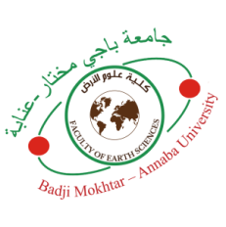
Badji Mokhtar –Annaba University
Faculty of Earth Sciences
Department of Geology
جامعة باجي مختار –عنابة
كلية علوم الارض
قسم الجيولوجيا

EMPLOI DU TEMPS LICENCE 3 GEOLOGIE FONDAMENTALE LMD (S2) 2023/2024
Salle >>> C.2.5
Horaires | Samedi | Dimanche | Lundi | Mardi | Mercredi | Jeudi
08³⁰ - 10h⁰⁰ | Ethique et déontologie  Cours  Mr SAYAD | Géologie de l’Algérie  Cours  Mr CHOUABBI  Salle : D.2.6 | Microtectonique  Cours  Mme MOURDI | Microtectonique  TD  Mme MOURDI | Paléontologie  Cours  Mme SALMI LAOUAR | Stage de terrain
10h¹⁵ - 11h⁴⁵ | Gestion des Projets  Cours  Mr DERRADJI | Géologie de l’Algérie  Cours  Mr CHOUABBI  Salle : D.2.6 | Sédimentologie  Cours  Mr TLILI | Pétrologie  Cours  Mr LAOUAR | Paléontologie  TP  Mme SALMI LAOUAR
PAUSE
13h⁰⁰ - 14h³⁰ |  | Géologie de l’Algérie  TP | Sédimentologie  TP  Mr TLILI | Pétrologie  TD  Mr LAOUAR
14h⁴⁵ - 16h¹⁵ |  | Géologie de l’Algérie  TP

Légende : Les matières enseignées en anglais avec un fond de couleur bleu ciel et à distance avec un fond de couleur vert clair

